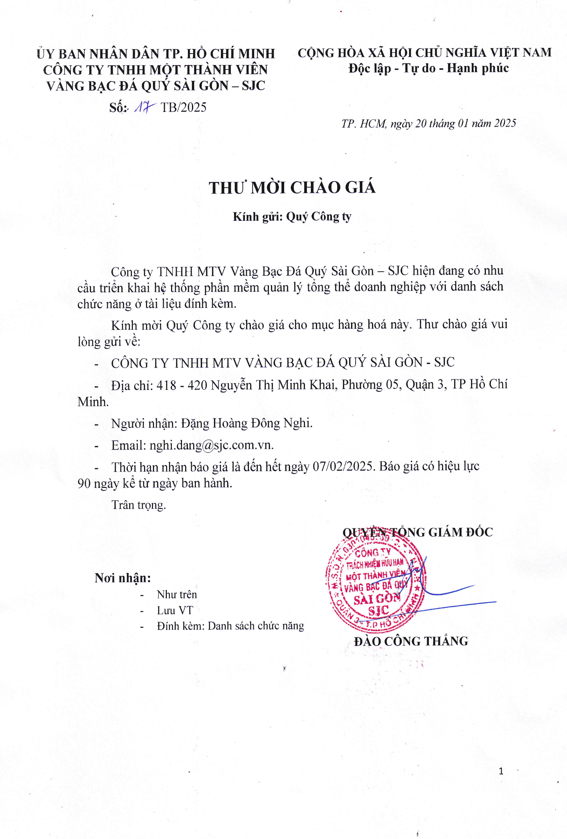

1. **DANH SÁCH CHỨC NĂNG**

|  |  |  |  |
| --- | --- | --- | --- |
| **STT** | **PHÂN HỆ** | **CHỨC NĂNG** | **CHI TIẾT** |
| 1 | Cấu hình và hệ thống | Trang chủ |  |
| Quản trị hệ hống |  |
| Danh mục |  |
| 2 | Bán hàng cữa hàng (quầy hàng) | Kinh doanh nữ trang cao cấp |  |
| Kinh doanh vàng |  |
| 3 | Trung tâm kinh doanh | Kinh doanh nữ trang cao cấp | Quản lý nhập xuất đá quý |
| Quản lý đơn đặt hàng |
| Quản lý nhập hàng |
| Quản lý điều chuyển hàng |
| Quản lý sản phẩm |
| Tra cứu và báo cáo |
| Kinh doanh vàng |  |
| Kinh doanh sỉ |  |
| 3 | Quản lý tài chính kế toán | Tiền mặt |  |
| Ngân hàng |  |
| Phải thu |  |
| Phải trả |  |
| Giá thành |  |
| Tổng hợp |  |
| Kết chuyển |  |
| Báo cáo tài chính |  |
| Báo cáo quản trị |  |
| TSCĐ-CCDC (Tài sản cố định - Công cụ dụng cụ) |  |
| 4 | Quản lý sản xuất | Quy trình xưởng nữ trang |  |
| Quy trình xưởng vàng | Quy trình nhập, xuất NVL, VT của kế toán |
| Quy trình sản xuất nữ trang nhẫn trơn 3 phân |
| Quy trình sản xuất sản phẩm nhẫn rồng SJC 5 chỉ |
| Quy trình sản xuất sản nữ trang nhẫn trơn (5 phân, 1 chỉ, 2 chỉ) |
| Quy trình sản xuất sản - sản phẩm vàng KH (10 lượng, 1 lượng, 5 chỉ, 2 chỉ, 1 chỉ, 5 phân) |
| Quản lý kho vật tư sản xuất |  |
| 5 | Tích hợp hệ thống khác | Hóa đơn điện tử |  |
|  |  | Tích hợp với phần mềm chăm sóc khách hàng |  |

1. **PHẠM VI TRIỂN KHAI**

* Giai đoạn 1: Trực tiếp văn phòng chính SJC & Nhà máy sản xuất tại Quận 7, các Cửa hàng tại HCM sẽ tham gia Online;
* Giai đoạn 2: Trực tiếp tại 11 đơn vị/chi nhánh trực thuộc của SJC.